Сафари в парке Этоша. Намибия

Даты тура: до 31.10.2019
Страна: Намибия
Маршрут: Виндхук - Этоша - частный заповедник - Виндхук
Стоимость тура: от 1620 $

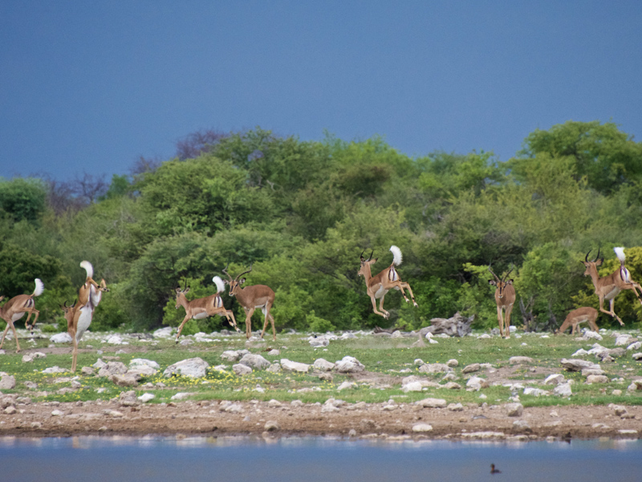

Описание тура
День 1: Виндхук - Этоша
Выезд из Виндхука в Национальный Парк Этоша - один из крупнейших парков страны, расположенный на западной окраине пустыни Калахари, занимаемой солончаком Этоша и прилегающими к нему саваннами. В парке обитает множество африканских животных: слоны, черные носороги, зебры Хартмана, жирафы, большие куду, канны и африканские страусы.
Размещение в лодже за пределами парка. Свободное время для отдыха.
Проживание: Toshari Lodge или аналогичный
Питание: Полупансион

День 2: Сафари в парке Этоша.
После завтрака Вас ожидает увлекательное сафари в Национальном парке Этоша. Здесь расположено более 30 водных источников, куда различные животные приходят на водопой.
Возвращение в лодж во второй половине дня.
Проживание: Toshari Lodge или аналогичный
Питание: Полупансион

День 3: Сафари в парке Этоша.
Завтрак в лодже. Отправление на сафари в парк Этоша. Во второй половине дня выезд через восточные ворота парка и размещение в лодже.
Проживание: Mokuti Etosha Lodge или аналогичный
Питание: Полупансион

День 4: Парк Этоша - частный заповедник.
Завтрак. Выезд в сторону частного заповедника. По пути посещение города садов - Цумеб и местного музея, в котором Вы узнаете много интересного об истории страны и племенах населяющих ее.
Во второй половине дня Вас ожидает сафари в частном заповеднике, в котором у Вас будет возможность увидеть еще больше африканских животных и насладиться намибийскими пейзажами.
Размещение в лодже.
Проживание: Mount Etojo Safari Lodge
Питание: Полупансион

День 5: Возвращение в Виндхук.
Завтрак в лодже. Возвращение в Винхук во второй половине дня.

Цены тура «Сафари в парке Этоша. Намибия»
Стоимость тура за одного человека

Даты заездов:
Наименование | SNGL | DBL
07.11.2018  18.02.2019  11.03.2019  10.04.2019  27.05.2019  19.06.2019 | 1 716 $ | 1 620 $
10.07.2019  07.08.2019  09.09.2019  16.10.2019 | 1 812 $ | 1 698 $

В стоимость тура включено:
- Медицинская страховка
- Транспортное и экскурсионное обслуживание по программе с англоговорящим гидом
- Проживание и питание по программе

Оплачивается дополнительно:
- Международный перелет
- Чаевые и расходы личного характера

Телефон для заказа: +7(925) 514-83-53
E-mail: info@wildtrek.ru

